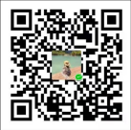 (缴款二维码，请备注岗位代码和姓名)

